

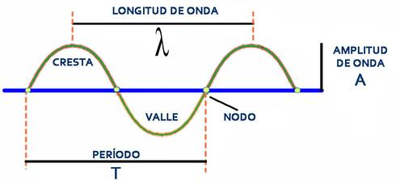

**RESUELVA LOS SIGUIENTES PROBLEMAS**

**Curso**: 1° Medio

**Tema**: Sonido

1. Claudio escucha el sonido del disparo de un cañón 6 s luego de ver el destello. ¿A qué distancia se encuentra Claudio del cañón? (R: 2040 m aproximadamente)

2. Se dispara un rifle en un valle formado por muros verticales. El eco producido por un muro se escucha 2 s luego del disparo. El eco del otro muro se oye 2 s luego del primer eco. ¿Qué ancho tiene el valle? (R: 1020 m)

3. Si Karen aplaude y escucha el eco producido por una pared 0,2 s después, ¿a qué distancia está la pared?

(R: 34 m)

4. Si la misma Karen grita en un cañón y escucha el eco 4 s después, ¿qué ancho tiene el cañón? (R: 680 m)

**MARCA LA ALTERNATIVA CORRECTA**

1.- ¿Con qué cualidad del sonido está relacionada la Amplitud de onda?

A) Altura B) Duración C) Intensidad D) Timbre

2.- El timbre es la cualidad del sonido que nos permite distinguir...

A) Diferentes sonidos

B) Sonidos y ruidos

C) Diferentes instrumentos y voces

D) Sonidos fuertes y débiles

3.- La altura nos permite distinguir sonidos...

A) Largos y graves B) Largos y agudos C) Agudos y Fuertes D) Graves y Agudos

4.- A menor número de vibraciones por segundo, es decir a menor frecuencia de onda el sonido es más....

A) Grave B) Cortos C) Fuerte D) Agudo

5.- ¿Cuáles son las cualidades del sonido?

A) Altura, Vibración e Intensidad

B) Altura, Intensidad y Duración

C) Altura, Duración, Intensidad y Timbre

D) Timbre, Vibración y Duración

6.- ¿Cuál es la unidad de medida de la Frecuencia de Onda?

A) Decibelios B) Metros C) Hertzios D) Watt

7.- A mayor número de vibraciones por segundo, es decir a mayor frecuencia de onda el sonido es más...

A) Fuerte B) Agudo C) Grave D) Largo